**上海建桥学院实验报告**

|  |  |  |  |  |  |  |  |
| --- | --- | --- | --- | --- | --- | --- | --- |
| 课程名称： | 数据库原理 | | 实验类型： | | 设计型 | | |
| 实验名称： | 视图、触发器和存储过程的使用 | | | 班级： | | 物联网B23-2 | |
| 实验地点： |  | | 实验日期 | | 年 月 日 | | |
| 学 号： | 2324096 | 姓 名： | 钱信宇 | | 成 绩： | |  |

一、实验目的和要求

1、学会使用SQL语句中数据操作（增删改查）和视图管理。

2、能熟练掌握存储过程的使用。

3、能灵活运用触发器。

二、实验环境（所使用的平台和相关软件）

PC机；Windows7/Windows10；SQL Server 2014

三、实验内容（写出相应的sql语句和结果）

1.选择数据库“学生选课”，用INSERT语句向学生表student中插入一个新生记录(学号：95020；姓名：陈东；性别：男；所在系：信息管理系；年龄：18)。

INSERT INTO student (sno, sname, ssex, sdept, sage)

VALUES ('95020', '陈东', '男', '信息管理系', 18); 图片包含 徽标

AI 生成的内容可能不正确。

1. 在“学生选课”数据库中建立一个新表deptage，其中一个字段存放系名，另一个字段存放相应得学生平均年龄（整型）；然后对学生表student按系分组求平均年龄，再把系名和平均年龄存入新表中。（avg()在对不同类型字段取值时会有不同的结果，[参考资料](https://learn.microsoft.com/zh-cn/sql/t-sql/functions/avg-transact-sql?view=sql-server-ver16)）

参考内容如下：

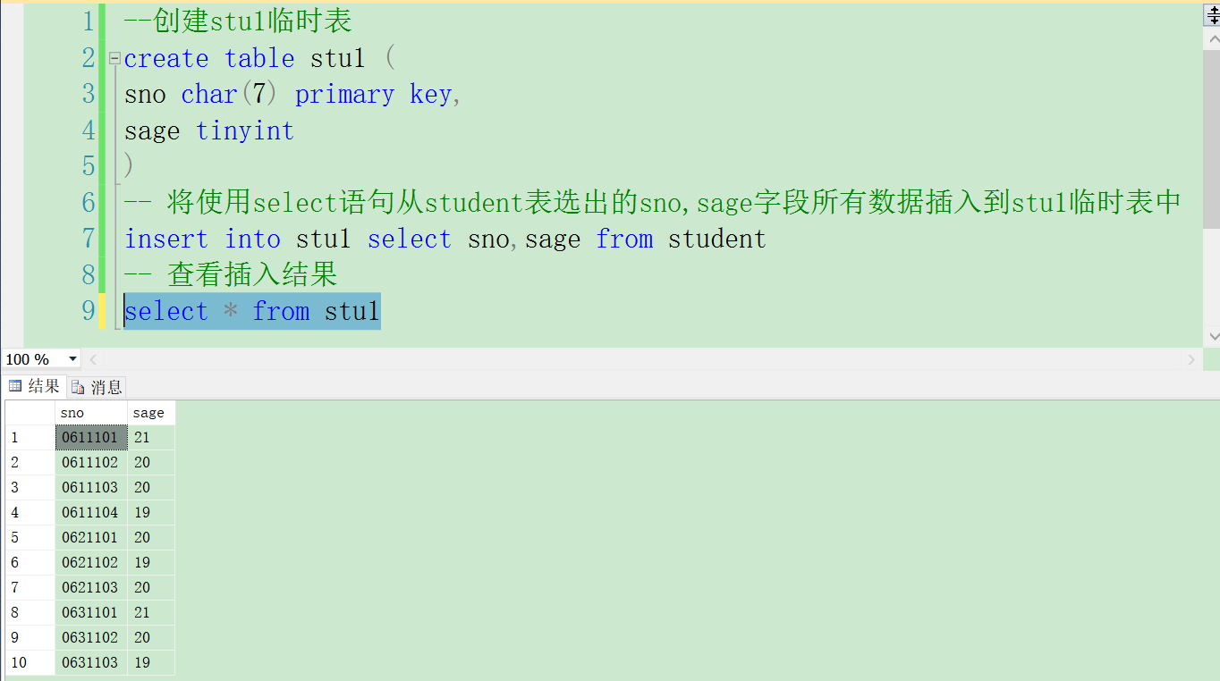

CREATE TABLE deptage (

dname VARCHAR(50),

avg_age INT

);

INSERT INTO deptage

SELECT sname, AVG(sage) AS avg_age

FROM student

GROUP BY sname; 表格

AI 生成的内容可能不正确。

3.将“计算机系”系全体学生的成绩置零。

UPDATE sc

SET grade = 0

WHERE sno IN (

SELECT sno

FROM student

WHERE sdept = '计算机系'

);

4.删除学号为“95020”的学生记录。

DELETE FROM student

WHERE sno = '95020';

5.在“学生选课”数据库中，创建学生联系方式表stu_info(id,sno,sname,address,phone)。其中id是自动编号（int型，[自动编号](https://learn.microsoft.com/zh-cn/sql/t-sql/statements/create-table-transact-sql-identity-property?view=sql-server-ver16%20%20)）。并向该表中插入一条记录（0611105，李雷，汉正街5号，1111111）。

CREATE TABLE stu_info (

id INT PRIMARY KEY IDENTITY(1,1),

sno CHAR(7),

sname VARCHAR(20),

address VARCHAR(50),

phone CHAR(8)

);

INSERT INTO stu_info (sno, sname, address, phone)

VALUES ('0611105', '李雷', '汉正街5号', '1111111');

6.在“学生选课”数据库中，创建一个存储过程stu_grade,根据输入的学生姓名，返回其选课及其成绩。CREATE PROCEDURE stu_grade (@name VARCHAR(20))

AS

BEGIN

SELECT s.sname, c.cname, sc.grade

FROM student s

JOIN sc ON s.sno = sc.sno

JOIN course c ON sc.cno = c.cno

WHERE s.sname = @name;

END

7.在创建的stu_info表中，查找是否有‘王梅梅’同学，如果没有，则在此表中添加该记录（0611108，王梅梅，人民路1号，2222222），编程实现将此信息添加到表中。

IF NOT EXISTS (

SELECT *

FROM stu_info

WHERE sname = '王梅梅'

)

BEGIN

INSERT INTO stu_info (sno, sname, address, phone)

VALUES ('0611108', '王梅梅', '人民路1号', '2222222');

END

8.创建一个insert触发器，名称为t1，当在student表中插入一条新记录时，给出‘你插入了一条新记录！！！’的提示信息。

CREATE TRIGGER t1

ON student

AFTER INSERT

AS

BEGIN

PRINT '你插入了一条新记录!!!';

END

9.创建一个delete触发器tri_xs，功能是当某个学生从student表中被删除时，同时也删除sc表中该学生的相关记录。

CREATE TRIGGER tri_xs

ON student

AFTER DELETE

AS

BEGIN

DELETE FROM sc

WHERE sno IN (SELECT sno FROM deleted);

END

10、创建视图“view1”，用它来显示学号、姓名、选修的课程名和成绩等信息。

CREATE VIEW view1

AS

SELECT s.sno, s.sname, c.cname, sc.grade

FROM student s

JOIN sc ON s.sno = sc.sno

JOIN course c ON sc.cno = c.cno;

四、总结（对试验结果进行分析、问题解答、实验心得体会及改进意见）

请根据实际实验情况完成心得体会及意见建议。

通过本次实验，我对数据库高级对象（视图、触发器、存储过程）的应用有了更深入的理解。